Работа состоит из десяти конспектов коррекционных занятий, предназначенных для учащихся 1 класса специальной (коррекционной) школы VIII вида с проблемами в интеллектуальном развитии. Их содержание направлено на коррекцию психических процессов: внимания, памяти, речи, мышления.
Занятия имеют следующую структуру: организационная часть (каждое занятие начинается с упражнений, направленных на повышение функционального уровня систем организма и энергетического потенциала); основная часть (работа по теме занятия состоит из одного или нескольких упражнений, учебные задачи которых соответствуют возрастным и психологическим особенностям учащихся данной категории и имеют предметно-практическую направленность); подведение итогов. Существенным моментом в подведении итогов являются ответы учащихся на вопрос, чем они занимались и чему научились. На коррекционном занятии отметки не ставят, но оценивание осуществляется обязательно.
Ценность занятий заключается в том, что они содержат в себе диагностические задания, позволяющие определить уровень готовности первоклассников к обучению. Продолжительность коррекционных занятий рассчитана на 15 – 20 минут.

Коррекционное занятие №1 (I четверть)
Тема: «Моя семья».
Цель: знакомство с учащимися, развитие устной речи.
Материал: рабочая тетрадь, цветные карандаши, альбомный лист.
Ход занятия
I. Организационный момент
«Давайте познакомимся!».

II. Основная часть

1. «Рассказ по картинке».
Составьте рассказ по картинке, а чтобы ваш рассказ получился интересным, сначала изучите её. В этом вам поможет подзорная труба. Давайте сделаем «подзорную трубу». Для этого нужно согнуть пальцы рук в «колечки», руки соединить и поднести к глазам. Перемещайте свой взгляд по рисунку 1 и называйте всё, что видите.
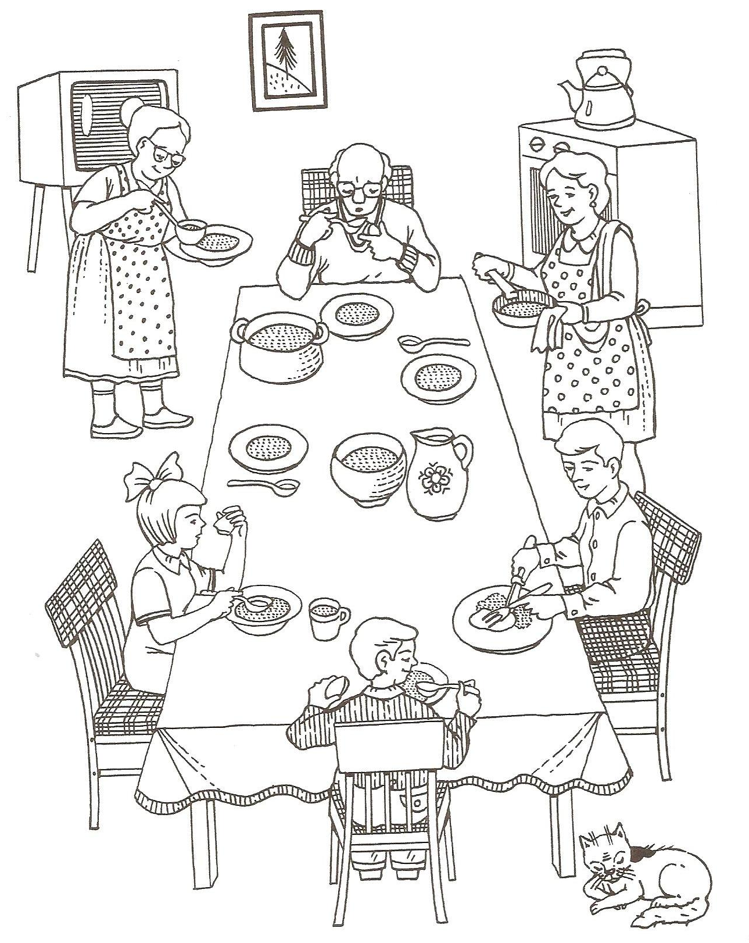

2. «Моя семья».
А теперь возьмите цветные карандаши и на 2 рисунке нарисуйте свою семью.
Молодцы! Кого вы нарисовали? Подпишите печатными буквами всех членов семьи.

III. Подведение итогов

Коррекционное занятие №2 (I четверть)
Тема: «Что я чувствую».
Цель: определить уровень сформированности зрительно-моторной координации, развивать процессы ощущения и восприятия, определить умения учащихся определять эмоциональное состояние других людей.
Материал: рабочая тетрадь, простые и цветные карандаши, мешочек из тёмной ткани с мелкими предметами (пуговица, шуруп, гайка, скрепка, катушка из под ниток, шарик, сухая макаронина - рожки, пружинка от ручки, стирательная резинка, маленькая игрушечка).
Ход занятия
I. Организационный момент
Создаём хорошее настроение: «Улыбнитесь!», «Скажите добрые слова друг другу». Составим «Азбуку хороших слов»: вспомните добрые, хорошие слова на букву …
Выполним упражнение мозговой гимнастики «Шапка для размышлений» (улучшает внимание, правописание, ясное восприятие и речь).
«Надеть шапку» - дети должны «мягко завернуть» уши от верхней точки до мочки 3 раза. Это помогает им слышать резонирующий звук своего голоса, когда они говорят или поют.

II. Основная часть
1. Упражнение «Ладони»
Положите ладонь на альбомный лист и опишите свои ощущения (холод, тепло, шершавость или гладкость бумаги).
На 1 рисунке обведите простым карандашом контур левой руки, затем на 2 рисунке контур правой руки.
Теперь нужно будет заштриховать контуры ладоней. Что значит заштриховать? Это значит проводить линии на расстоянии 2-3 мм в одном направлении сверху вниз ( ) или слева направо ( ). Предлагаю вам контур левой руки заштриховать линиями сверху вниз, а правую ладонь линиями слева направо.
Диагностическое упражнение «Ладони» показывает, как у ребёнка развита зрительно-моторная координация, то есть умение соотносить глазомер с действиями руки.
Если линии, которые проводил ребёнок при штриховке, ровные, параллельны друг другу, нажим нормальный, значит можно сказать, что рука ребёнка развита достаточно хорошо.

2. Игра «Волшебный мешочек»
Опустите руку в мешочек с предметами и на ощупь определите, что у вас в руке. Затем вытащите его. Кто из вас назовёт предмет, верно, сможет достать ещё один.

3. Игра «Найди самое-самое»
Посмотрите по сторонам класса и подумайте, какой предмет в классе самый холодный. Давайте проверим это на опыте: на ощупь найдите самый холодный предмет (например, лакированный стол или металлические дверные ручки). А теперь найдите самый гладкий, самый шершавый предмет.

4. Игра «Чувствую спиной»
Предлагаю вам отгадывать нарисованные пальцем у вас на спине геометрические фигуры. И так, кто желает быть первым?

5. Игра «Мимика в рисунках»
Глядя на 3 рисунок, расскажите о настроении мышки.

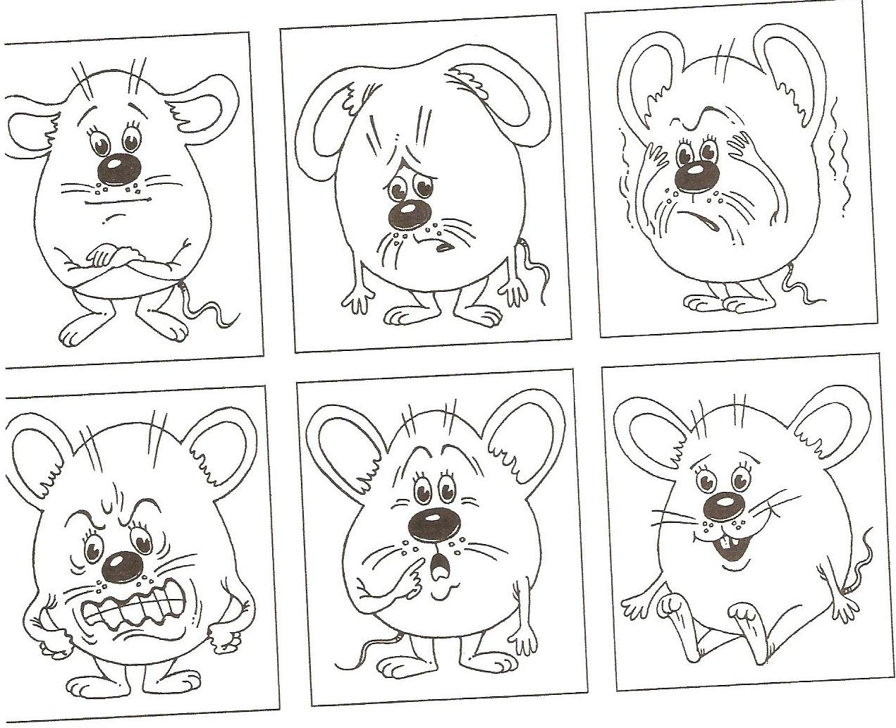

6. «Нарисуй своё настроение».
В пустом квадрате (рис. 4) нарисуйте своё настроение.

III. Подведение итогов.

Коррекционное занятие №3 (I четверть)
Тема: «Что я вижу».
Цель: определить уровень развития кратковременной памяти, определить умение различать геометрические фигуры.
Материал: рабочая тетрадь, цветные карандаши: красный, жёлтый, зелёный, голубой, оранжевый, коричневый, бордовый, розовый, серый, чёрный, фиолетовый; картинки с изображением человечков.

Ход занятия
I. Организационный момент
Создаём хорошее настроение: «Улыбнитесь!», «Скажите добрые слова друг другу».
Составляем «Азбуку хороших слов»: вспомните добрые, хорошие слова на букву …
Выполним упражнение мозговой гимнастики «Шапка для размышлений».
«Надеть шапку» - дети должны «мягко завернуть» уши от верхней точки до мочки 3 раза.

II. Основная часть
1. Диагностическая игра «Цветная сказка»
Сейчас мы с вами будем играть в игру «Цветная сказка». Я буду читать сказку «Репка». Вы внимательно её слушайте и составляйте цветовую картинку на 1 рисунке. Для этого услышав название какого-либо цвета, берите карандаш такого же цвета и закрашивайте квадрат. И так, слушая сказку, вы последовательно закрасите все квадраты. А теперь кто из вас повторит, что вы должны будете делать, слушая сказку.

Нарисуй сказку

Репка
Пришёл дед в огород и стал копать землю чёрную (выделяйте интонационно названия цветов; если ребёнок забыл или не понял, что нужно делать, подскажите ему). Решил посадить репку жёлтую. Стала репка расти. Ботва у неё зелёная. Созрела репка. Стал дед репку тянуть. Лицо стало красное. Сбросил дед на землю фуфайку серую. Небо над ним голубое. Позвал дед бабку. Стали тянуть репку. Лицо у бабки стало белое. Солнце над ними оранжевое. Сели дед с бабкой на скамейку коричневую. Позвали внучку. Прибежала внучка в платочке бордовом. Зовут Жучку, у неё язычок розовый. Позвали Мурку, у неё шёрстка серая. Стали тянуть репку, тянули-тянули и вытянули. Наступил вечер фиолетовый. Достали горшочек коричневый и сели есть кашу жёлтую.

Вот вы и послушали сказку «Репка» и при этом раскрасили все квадраты. А теперь «прочитайте» цветовой ряд. По очереди назовите цвета, которые идут друг за другом (например: красный, синий, белый и т.д.). С помощью цветовой картины расскажите сказку. (Отметьте, сколько предложений ребёнок смог воспроизвести по памяти, хорошо ли он знает названия цветов.)
Диагностическая игра «Цветная сказка» покажет, как у ребёнка развита кратковременная память. Если он смог с лёгкостью вспомнить всю сказку, опираясь только на цветные подсказки, значит, кратковременная память у него развита достаточно хорошо.

2. «Встань как человечек»
Я буду вам показывать картинки (Приложение 1), на которых изображён человечек, выполняющий зарядку, а после их убирать. Вы выполняйте упражнения, изображённые на этих картинках.
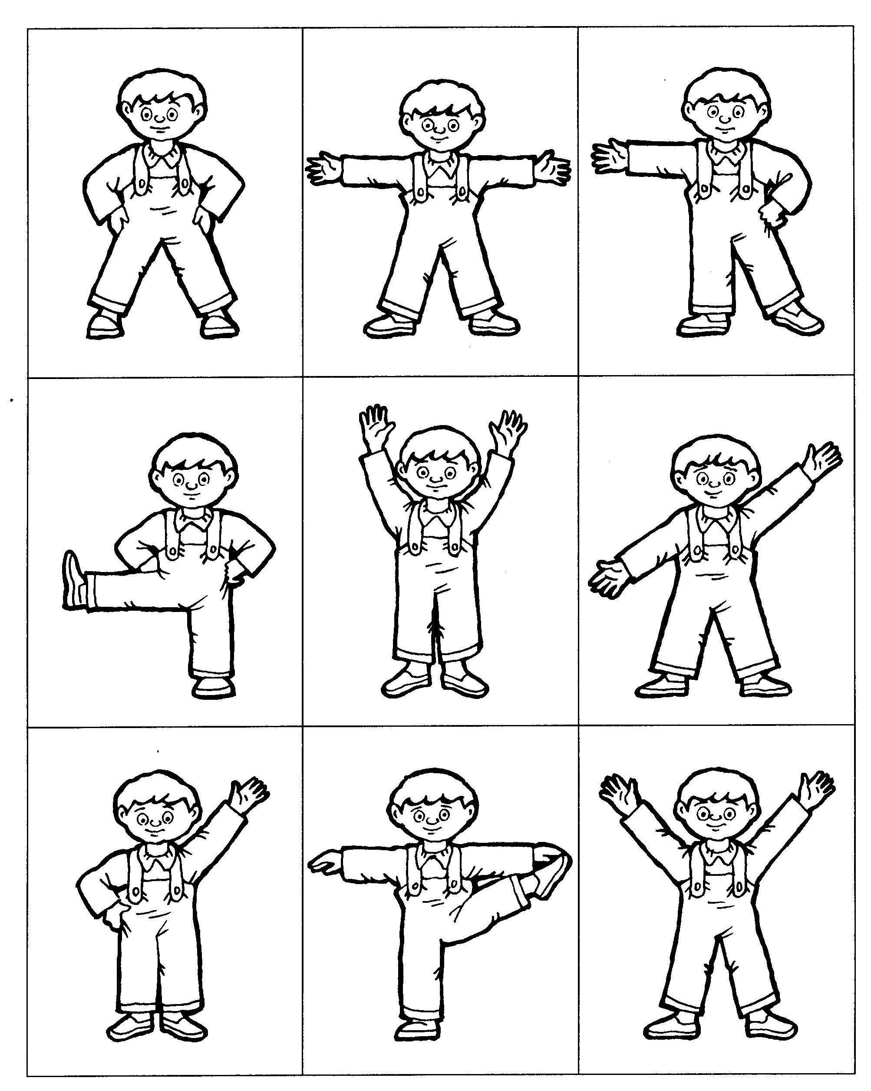

3. Диагностическое задание «Найди одинаковые фигуры»
Глядя на 2 рисунок, найдите одинаковые (по форме и размеру) геометрические фигуры и закрасьте их одним цветом. Например, все квадраты раскрасьте жёлтым цветом.
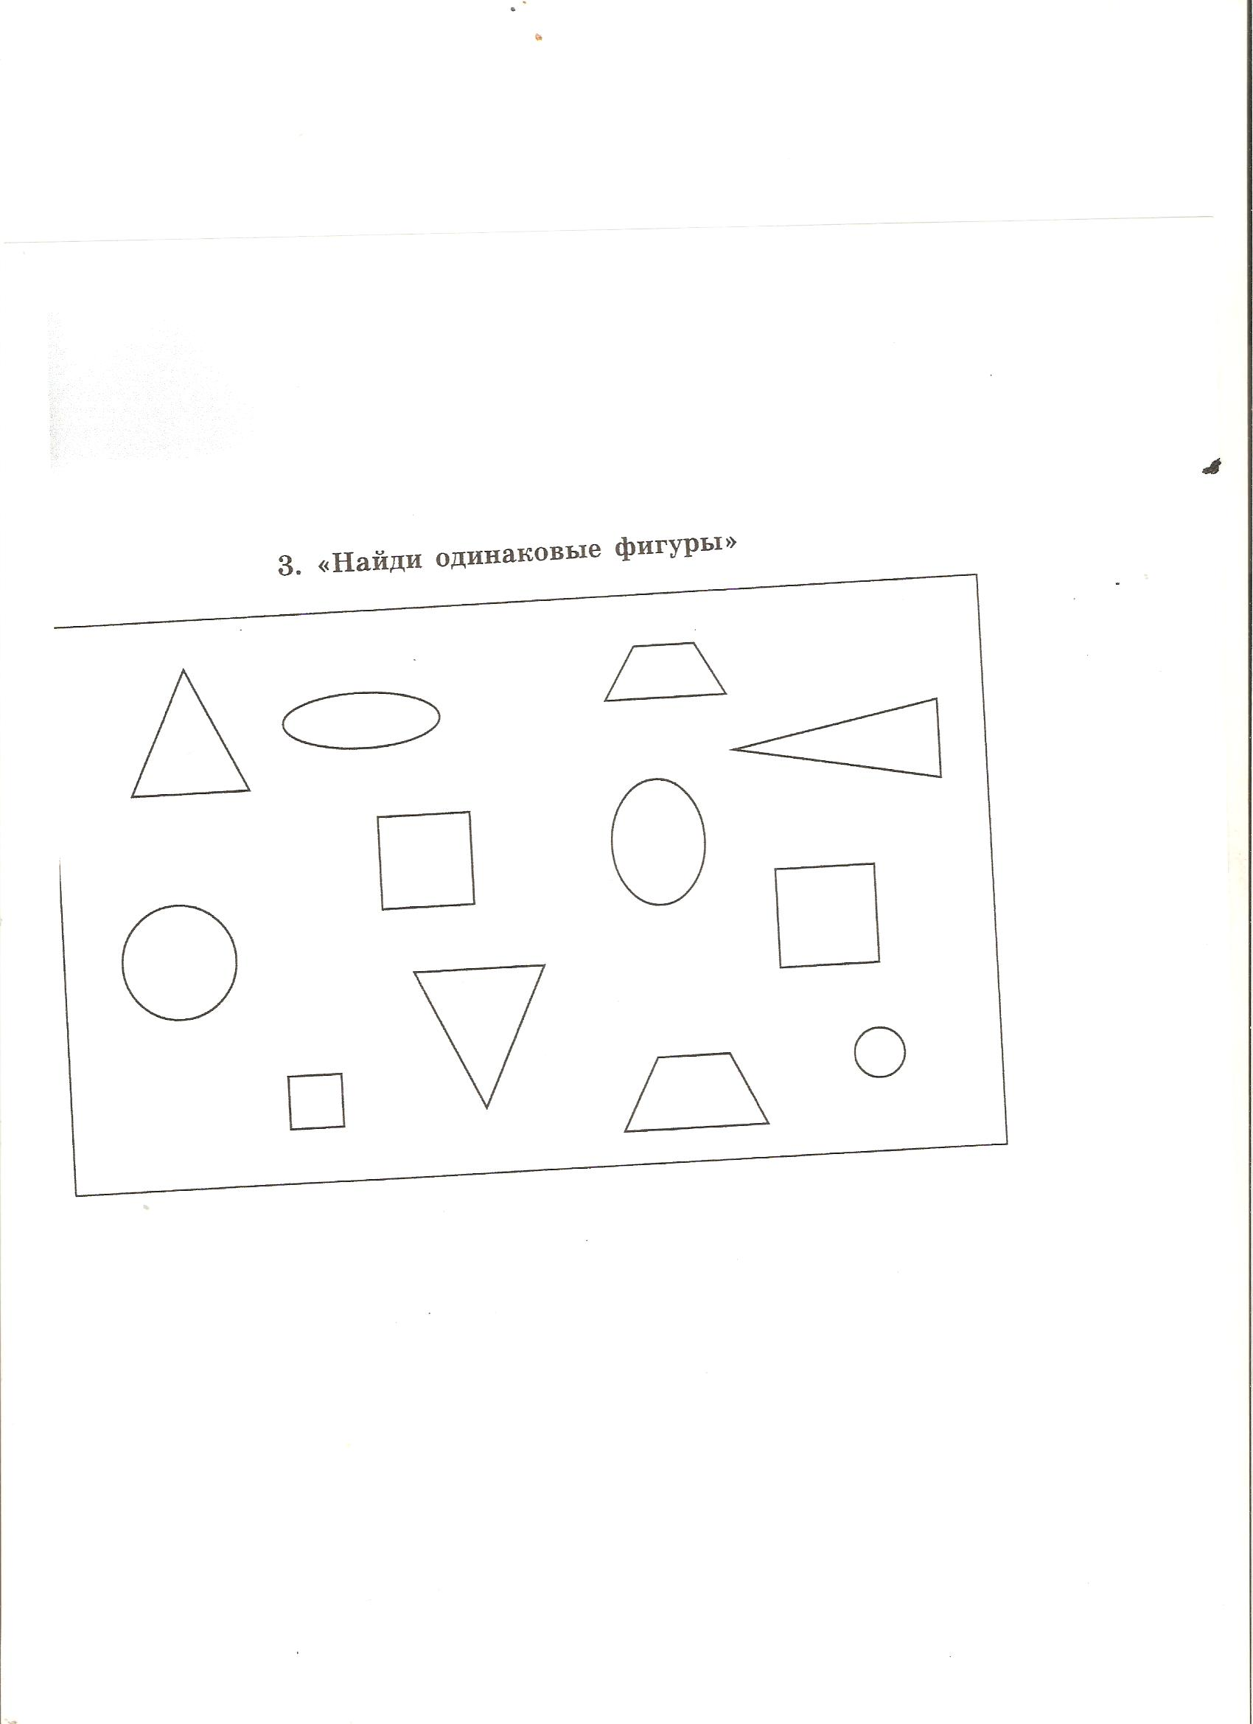

Диагностическое задание «Найди одинаковые фигуры» покажет, умеет ли ребёнок различать геометрические фигуры.
Если ребёнок не только безошибочно выполнил задание, но и назвал геометрические фигуры (квадрат, треугольник, трапеция, овал, круг), то это высокий результат.
Если ребёнок допустил 3 ошибки и более, то это низкий результат.

III. Подведение итогов

Коррекционное занятие №4 (I четверть)
Тема: «Что я вижу».
Цель: определить сформированность сенсорных эталонов (цвет), определить умения концентрировать и сосредотачивать внимание.
Материал: цветные карандаши, секундомер или часы с секундной стрелкой

Ход занятия
I. Организационный момент
Создаём хорошее настроение: «Улыбнитесь!», «Скажите добрые слова другу другу».
Составляем «Азбуку хороших слов»: вспомните добрые, хорошие слова на букву …
Выполним упражнение мозговой гимнастики «Шапка для размышлений».
«Надеть шапку» - дети должны «мягко завернуть» уши от верхней точки до мочки 3 раза.

II. Основная часть
1. «Художник»
Подойдите к окну и внимательно в него посмотрите. А сейчас повернитесь к окну спиной и расскажите, что вы будете рисовать в своей тетради на 1 рисунке. Сядьте каждый на своё место и нарисуйте, то, что вы увидели через окно.

2. Диагностическое упражнение «Запомни цвета»
Посмотрите внимательно на таблицу-образец (рис. 2) и запомните как можно больше цветов и их расположение (в течение 40 секунд). В пустой таблице (рис. 3) нарисуйте те цвета, которые вы запомнили.

Диагностическое задание «Запомни цвета» покажет, каков уровень развития кратковременной зрительной памяти и знания цветов ребёнка.
Если ребёнок смог правильно воспроизвести 8 и более цветов (то есть совпадают не только цвета, но и их расположение в таблице) – это высокий результат.
Если вспомнил 6 – 7 цветов – развитие зрительной кратковременной памяти в норме.
Если вспомнил 5 и менее цветов – его зрительную память необходимо развивать.

3. «Прочти без ошибок»
«Прочитайте» цветовой ряд (рис. 4) т.е. по очереди назовите цвета, которые идут друг за другом (например: красный, синий, белый, жёлтый, красный и т.д.).
III. Подведение итогов.
Коррекционное занятие №5 (I четверть)
Тема: «Как я слышу?».
Цель: определить уровень развития слухового восприятия, сосредоточенность внимания.
Материал: цветные карандаши, секундомер или часы с секундной стрелкой, незаточенный карандаш.

Ход занятия
I. Организационный момент
Создаём хорошее настроение: «Улыбнитесь!»; «Скажите добрые слова друг другу».
Составляем «Азбуку хороших слов»: вспомните добрые, хорошие слова на букву …
Выполняем упражнение мозговой гимнастики «Качание икр».
Возьмитесь за спинку стула впереди себя, поставьте вперёд правую ногу и немного согните её в колене. Левая нога сзади вытянута. Одновременно с наклоном вперёд и выдохом мягко прижмите находящуюся сзади пятку к полу. Затем приподнимите пятку и сделайте глубокий вдох. Повторите 3 раза, меняя ноги. Чем больше согнута находящаяся впереди нога в колене, тем большее растяжение чувствуется в икрах сзади.

II. Основная часть
1.Диагностическое задание «Составь слово»
Определите, какие слова я произнесу:
Д…о…м, ш…к…а…ф, к…о…ф…т…а, з…е…р…к…а…л…о.

! Произносите звуки с интервалом в 3-4 секунды.

Диагностическое задание «Составь слово» показывает, умеет ли ребёнок различать звуки. Умение выполнять звуковой анализ слова пригодится на уроках письма и чтения.

2. «Запомни, как звучат предметы»
Сейчас я буду стучать карандашом по различным предметам в комнате. Например: по двери, шкафу, окну, стулу, книжной полке и т.д. (всего 7 – 10 предметов). Вы, ребята должны будете постараться запомнить, как они «звучат».
А теперь закройте глаза и по стуку определите, по какому предмету я стучу (предметы те же).
Кто из вас желает быть ведущим?

3. «Слушай внимательно»
Я буду называть различные предметы. Если названный мною предмет белого цвета, вам нужно будет подпрыгнуть, если чёрного – присесть: снег, помидор, асфальт, град, виноград, тень, снеговик.

III. Подведение итогов

Коррекционное занятие №6 (I четверть)
Тема: «Как я слышу?».
Цель: определить уровень развития слухового восприятия, сосредоточенность внимания.
Материал: незаточенный карандаш.

Ход занятия
I. Организационный момент
Создаём хорошее настроение: «Улыбнитесь!»; «Скажите добрые слова друг другу».
Составляем «Азбуку хороших слов»: вспомните добрые, хорошие слова на букву …
Выполняем упражнение мозговой гимнастики «Качание икр».
Возьмитесь за спинку стула впереди себя, поставьте вперёд правую ногу и немного согните её в колене. Левая нога сзади вытянута. Одновременно с наклоном вперёд и выдохом мягко прижмите находящуюся сзади пятку к полу. Затем приподнимите пятку и сделайте глубокий вдох. Повторите 3 раза, меняя ноги. Чем больше согнута находящаяся впереди нога в колене, тем большее растяжение чувствуется в икрах сзади.

II. Основная часть
1. «Закончи слово»
Я буду называть первый слог в слове, а вы должны его продолжить так, чтобы получилось слово (например: по… - подушка): за, ми, му, ло, при, ку, че, зо и т.п.

2.Игра «Телеграфист»
Для этой игры нам потребуется незаточенный карандаш, которым я буду простукивать по столу определённый ритм. Вы должны его запомнить и простучать.
а) стук – пауза – стук-стук (!...!!);
б) стук – пауза – стук-стук-стук пауза – стук (!...!!!...!);
в) стук-стук – пауза – стук- стук-стук – пауза – стук – пауза – стук (!!...!!!...!...!).

Игра «Телеграфист» показывает не только, как у ребёнка развито чувство ритма, но и уровень развития его кратковременной памяти.
Если ребёнок не смог воспроизвести ритм, делал ошибки, просил вам простучать несколько раз, значит, нужно развивать его слуховую память (память на звуки, речь).

3. «Найди ошибку в предложениях»
На слух найдите ошибки в предложениях.
И так, я медленно читаю предложения, вы их слушаете и стараетесь найти в них ошибки.
На лугу паслась коса.
Из чайника шёл бар.
В этом томе я живу третий год.
Продавец взял острый нос и отрезал кусок колбасы.
Зимой в саду расцвели яблони.
В ответ я киваю ему рукой.
Мальчик стеклом разбил мяч.
Снег засыпало пышным лесом.

III. Заключительная часть
Подведение итогов.

Коррекционное занятие №7 (I четверть)
Тема: «Коррекция зрительных ощущений».
Цель: развивать произвольное внимание, зрительные ощущения.
Материал: рабочая тетрадь, по 10 цветных полосок на каждого ученика.
Ход занятия
I. Организационный момент
Улыбнитесь! Скажите добрые слова друг другу. А теперь составим «Азбуку хороших слов: вспомните добрые, хорошие слова на букву … .
Выполним упражнение мозговой гимнастики «Шапка для размышлений».
Давайте «наденем шапку» - «мягко завернём» уши от верхней точки до мочки 3 раза.

II. Основная часть
Задание 1. «Выполни команду».
Слушайте внимательно мои команды и выполняйте их: «встать», «сесть», «открыть учебник», «закрыть учебник», «положить его на край парты».
Обратите внимание на учеников, которые не могут с первого раза, не переспрашивая, выполнить ваши команды.

Задание 2. «Какого цвета?».
Внимательно смотрите на картинки (рис. 1) и называйте цвет предметов изображённых на них.
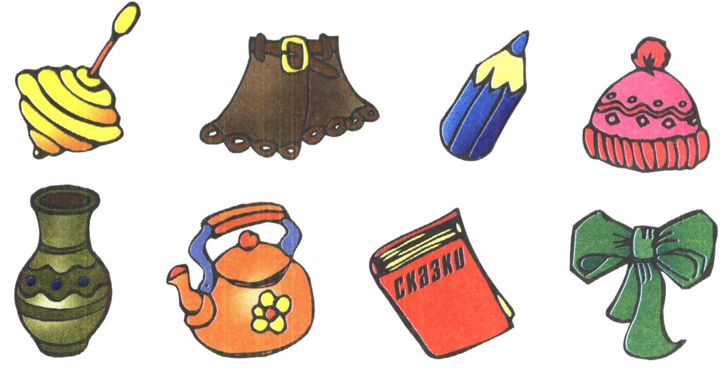

Задание 3. «Цветные полоски».
Правильно назовите цвет полосок (рис. 2).

Разложите по цветам полоски таким образом: сначала ту, цвет которой вам больше всего нравится, затем следующую, цвет которой наиболее приятен, и т.д. Молодцы!
Соберите полоски и разложите их по следующему принципу: первой положите полоску, цвет которой вам больше всего не нравится, потом менее неприятный и т.д. Могут быть и другие варианты: самый тёмный тон, затем чуть более светлый и т.д., самый светлый тон, немного потемнее и т.д.

III. Заключительная часть
Подведение итогов.

Коррекционное занятие №8 (I четверть)
Тема: «Коррекция пространственных представлений».
Цель: развитие артикуляции, пространственных представлений (усвоение понятий «следует за», «находится перед», «слева», «справа», «между», «сверху», «снизу»), коррекция сосредоточенности внимания.
Материал: рабочая тетрадь, цветные карандаши.

Ход занятия
I. Организационный момент
Улыбнитесь! Скажите добрые слова друг другу. А теперь составим «Азбуку хороших слов: вспомните добрые, хорошие слова на букву … .
Выполним упражнение мозговой гимнастики «Качание головой».
Дышите глубоко, расслабьте плечи и уроните голову вперёд. Позвольте голове медленно качаться из стороны в сторону.

II. Основная часть
Задание 1. «Раскрась правильно».
а) На 1 рисунке раскрасьте, синим карандашом второй домик слева. Раскрасьте красным карандашом третий домик справа. Раскрасьте зелёным карандашом домик, который находится перед синим. Раскрасьте жёлтым карандашом домик, чтобы красный оказался между синим и жёлтым. Раскрасьте коричневым карандашом домик, который следует за жёлтым.

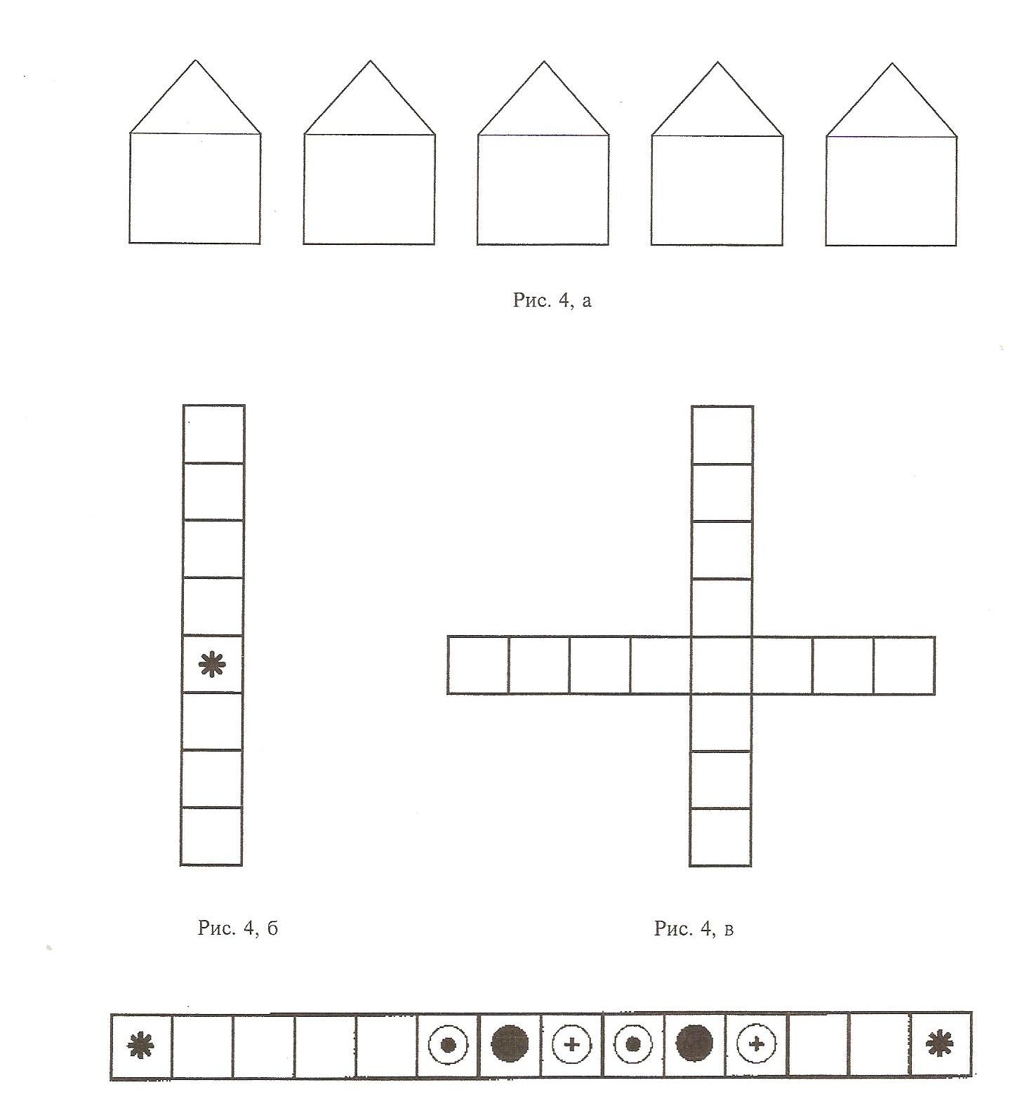

б) На 2 рисунке закрасьте чёрным карандашом клеточку, отмеченную крестиком. Клеточку снизу закрасьте зелёным карандашом. Клеточку, находящуюся сверху закрасьте жёлтым карандашом. Красным карандашом закрасьте клеточку так, чтобы жёлтая клеточка находилась между чёрной и красной клеточками.

в) На 3 рисунке раскрасьте зелёным карандашом клеточку, расположенную на пересечении двух полосок. Клеточку справа от зелёной раскрасить красным карандашом, клеточку слева – жёлтым. Клеточку, следующую за красной раскрасьте, синим карандашом, а клеточку, находящуюся перед жёлтой, - чёрным. Раскрасьте клеточку, расположенную над зелёной, коричневым карандашом, а клеточку под зелёной – голубым.

Задание 2. «Произнеси чисто».
Послушай и произнеси чисто:
- Клала Клава лук на полку.
- Зоя - зайкина хозяйка,
Спит в тазу у Зои зайка.
- Клара у Вали играла на рояле.
- Рыбки в аквариуме (повторить два раза).
- Милиционер остановил велосипедиста.

III. Заключительная часть
Подведение итогов.

Коррекционное занятие №9 (I четверть)
Тема: «Коррекция фонетико-фонематического восприятия».
Цель: развитие слухового внимания и восприятия, понятийного мышления; коррекция пространственных представлений, месторасположения объектов на листе.
Материал: рабочая тетрадь.

Ход занятия
I. Организационный момент
Улыбнитесь! Скажите добрые слова друг другу. А теперь составим «Азбуку хороших слов: вспомните добрые, хорошие слова на букву … .
Выполним упражнение мозговой гимнастики «Качание икр».
Возьмитесь за спинку стула впереди себя, поставьте вперёд правую ногу и немного согните её в колене. Левая нога сзади вытянута. Одновременно с наклоном вперёд и выходом мягко прижмите находящуюся сзади пятку к полу. Затем приподнимите пятку и сделайте глубокий вдох. Повторите 3 раза, меняя ноги.

II. Основная часть
Задание 1. «Найди ошибку».
Внимательно выслушайте фразы, которые я произнесу. В некоторых из них есть ошибки. Нужно найти эти ошибки и исправить их.
З – С
Хозяйка сварила зуб.
Мальчик перелез через сабор и забрался в огород.
У девочки болел суб.
на лугу паслась коса.

П – Б
Воду хранили в почке.
На цветке сидела папочка.
Мальчик бил воду из стакана.
Из чайника шёл бар.

Д –Т
В этом томе я живу.
У меня взрослая точка.
На лугу росла густая драва.
В конце предложения надо ставить дочку.

Г – К
Футболисты забили кол.
Собака грызла гости.
В этом доме я живу третий кот.
Учитель поставил мальчику гол.

Ж – Ш
В руке у мальчика воздушный жар.
После дождя образовалась большая луша.
Летом я шил у бабушки.
Раскалённая печка давала сильный шар.

Ш – С
В нашем доме отремонтировали крысу.
Я люблю пить томатный шок.
Из норы выбежала большая чёрная крыша.
Продавец взял острый нос и отрезал кусок колбасы.

Задание 2. «Определи фигуру».
а) На рисунке 1рассмотрите внимательно фигуры и соедините стрелками фигуры, которые кажутся вам похожими.
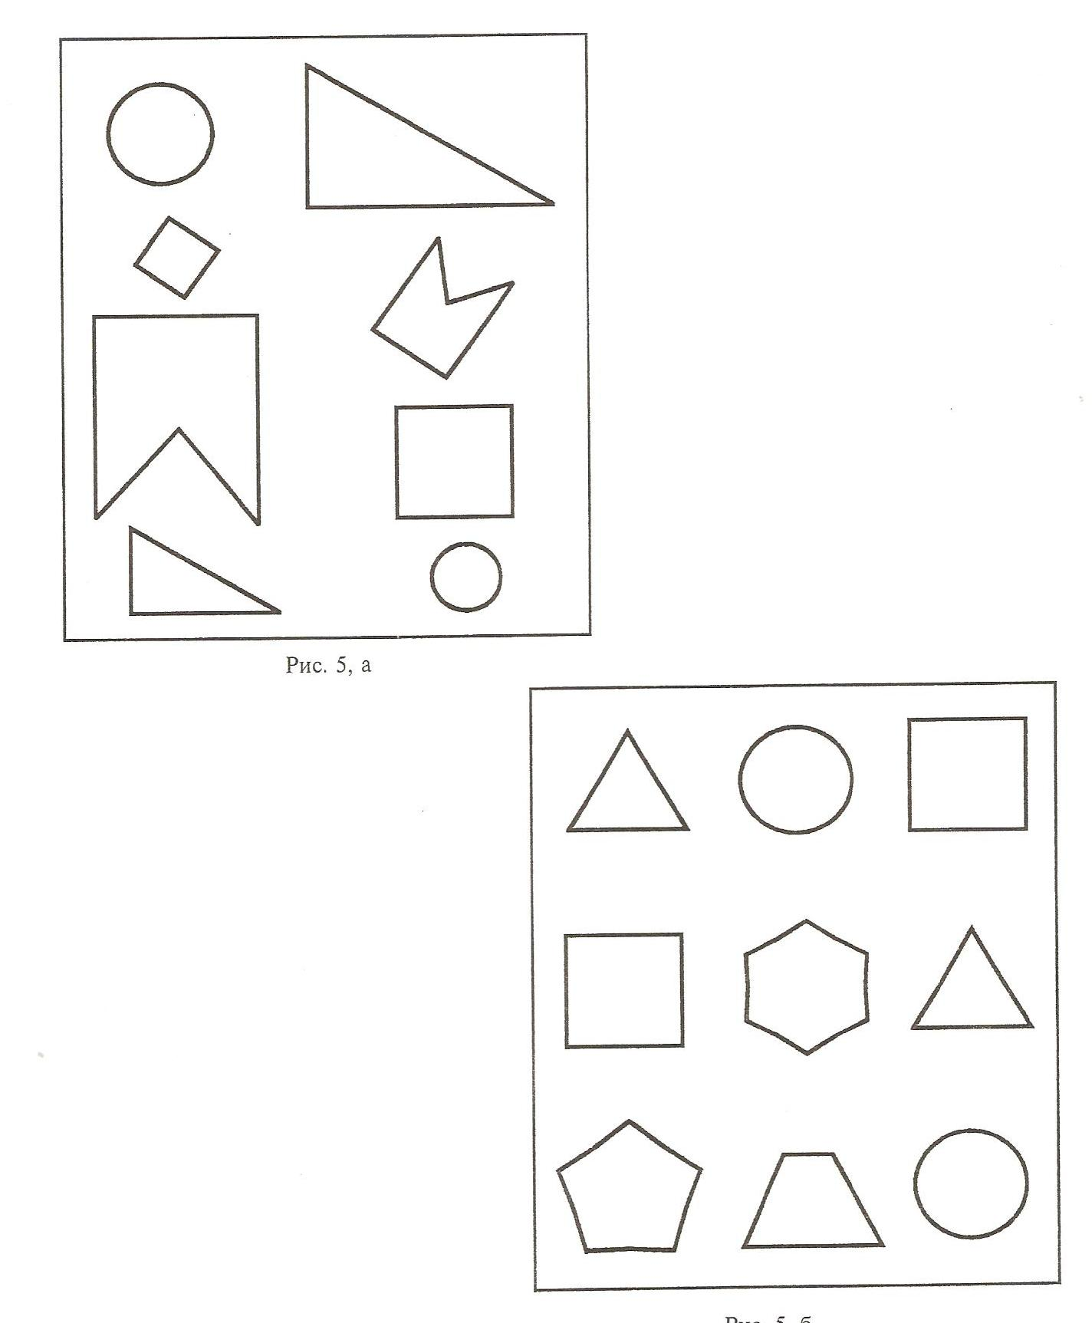

б) На рисунке 2 закрасьте красным карандашом фигуру, расположенную в нижней строке и в правом столбце. Есть ли на рисунке ещё такая же фигура? Где она расположена?

в) На рисунке 3 закрасьте, синим карандашом фигуру, расположенную в средней строке, в левом столбце. Есть ли на рисунке такая же фигура? Где она расположена?

Задание 3. «Назови одним словом».
Замените несколько слов одним общим словом.
Чиж, грач, сова, воробей - … (птицы).
Шарф, варежки, брюки, пальто - … (одежда).
Ножницы, молоток, пила, грабли - … (инструменты).

III. Заключительная часть
Подведение итогов.

Коррекционное занятие №10 (I четверть)
Тема: «Развитие сенсорного и слухового внимания».
Цель: развитие слухового внимания, мелкой моторики; коррекция сенсорного, моторно-двигательного внимания.
Материал: предметы, издающие звуки (барабан, свисток, металлофон, деревянные ложки, детское пианино, ёмкости с водой для её переливания и создания звука льющейся воды, стеклянные предметы и молоточек для стука по стеклу и др.), ширма; остро заточенные простые карандаши; счётные палочки, образец узора; рабочая тетрадь.
Ход занятия
I. Организационный момент
Улыбнитесь! Скажите добрые слова друг другу. А теперь составим «Азбуку хороших слов: вспомните добрые, хорошие слова на букву … .
Выполним упражнение мозговой гимнастики «Качание икр».
Возьмитесь за спинку стула впереди себя, поставьте вперёд правую ногу и немного согните её в колене. Левая нога сзади вытянута. Одновременно с наклоном вперёд и выходом мягко прижмите находящуюся сзади пятку к полу. Затем приподнимите пятку и сделайте глубокий вдох. Повторите 3 раза, меняя ноги.

II. Основная часть
Игра 1. «Что слышно?».
«Сейчас мы поиграем в игру «Что слышно?» и узнаем, кто самый внимательный. Нужно в полной тишине в течение некоторого времени (засекаю его я) внимательно слушать, что происходит за дверью (ширмой). По окончании данного времени (1 – 2 минуты) необходимо назвать как можно больше услышанных звуков. Чтобы каждому была дана возможность сказать, надо называть услышанные звуки в порядке своей очереди. Повторять звуки при назывании нельзя. Победит тот, кто больше всех назовёт таких звуков».

Задание 2. «Найди два одинаковых предмета»
«Посмотрите внимательно на рисунки 1, 2, 3, 4 и найдите среди всех нарисованных предметов два одинаковых. Покажите эти предметы и объясните, в чём их схожесть. Приступайте к работе».
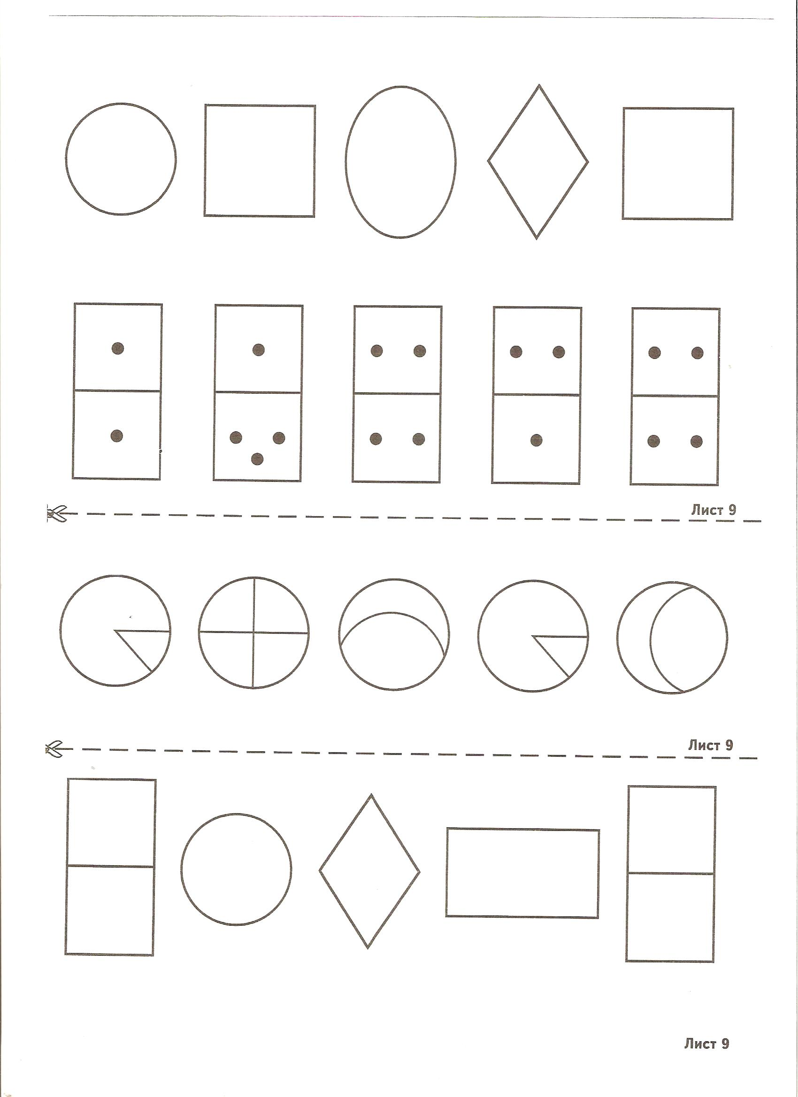

Игра 3. «Кто летает?».
«Внимание! Сейчас мы выясним, кто (что) может летать, а кто (что) не может. Я буду спрашивать, а вы сразу отвечайте. Если я назову что-нибудь или кого-либо, способного летать, например стрекозу, отвечайте: «Летает» - и показывайте, как она это делает, - разведите руки в стороны, как крылья. Если я вас спрошу: «Поросёнок летает?», молчите и не поднимайте руки».
Список: орёл, змея, диван, бабочка, майский жук, стул, баран, ласточка, самолёт, дерево, чайка, дом, воробей, муравей, комар, лодка, утюг, муха, стол, собака, вертолёт, ковёр … .
Задание 4. «Выложи по образцу»
«Посмотрите на рисунки 5, 6, 7, 8, 9. Возьмите палочки и выложите из них точно такой же узор. При выкладывании будьте внимательны. Приступайте к работе».
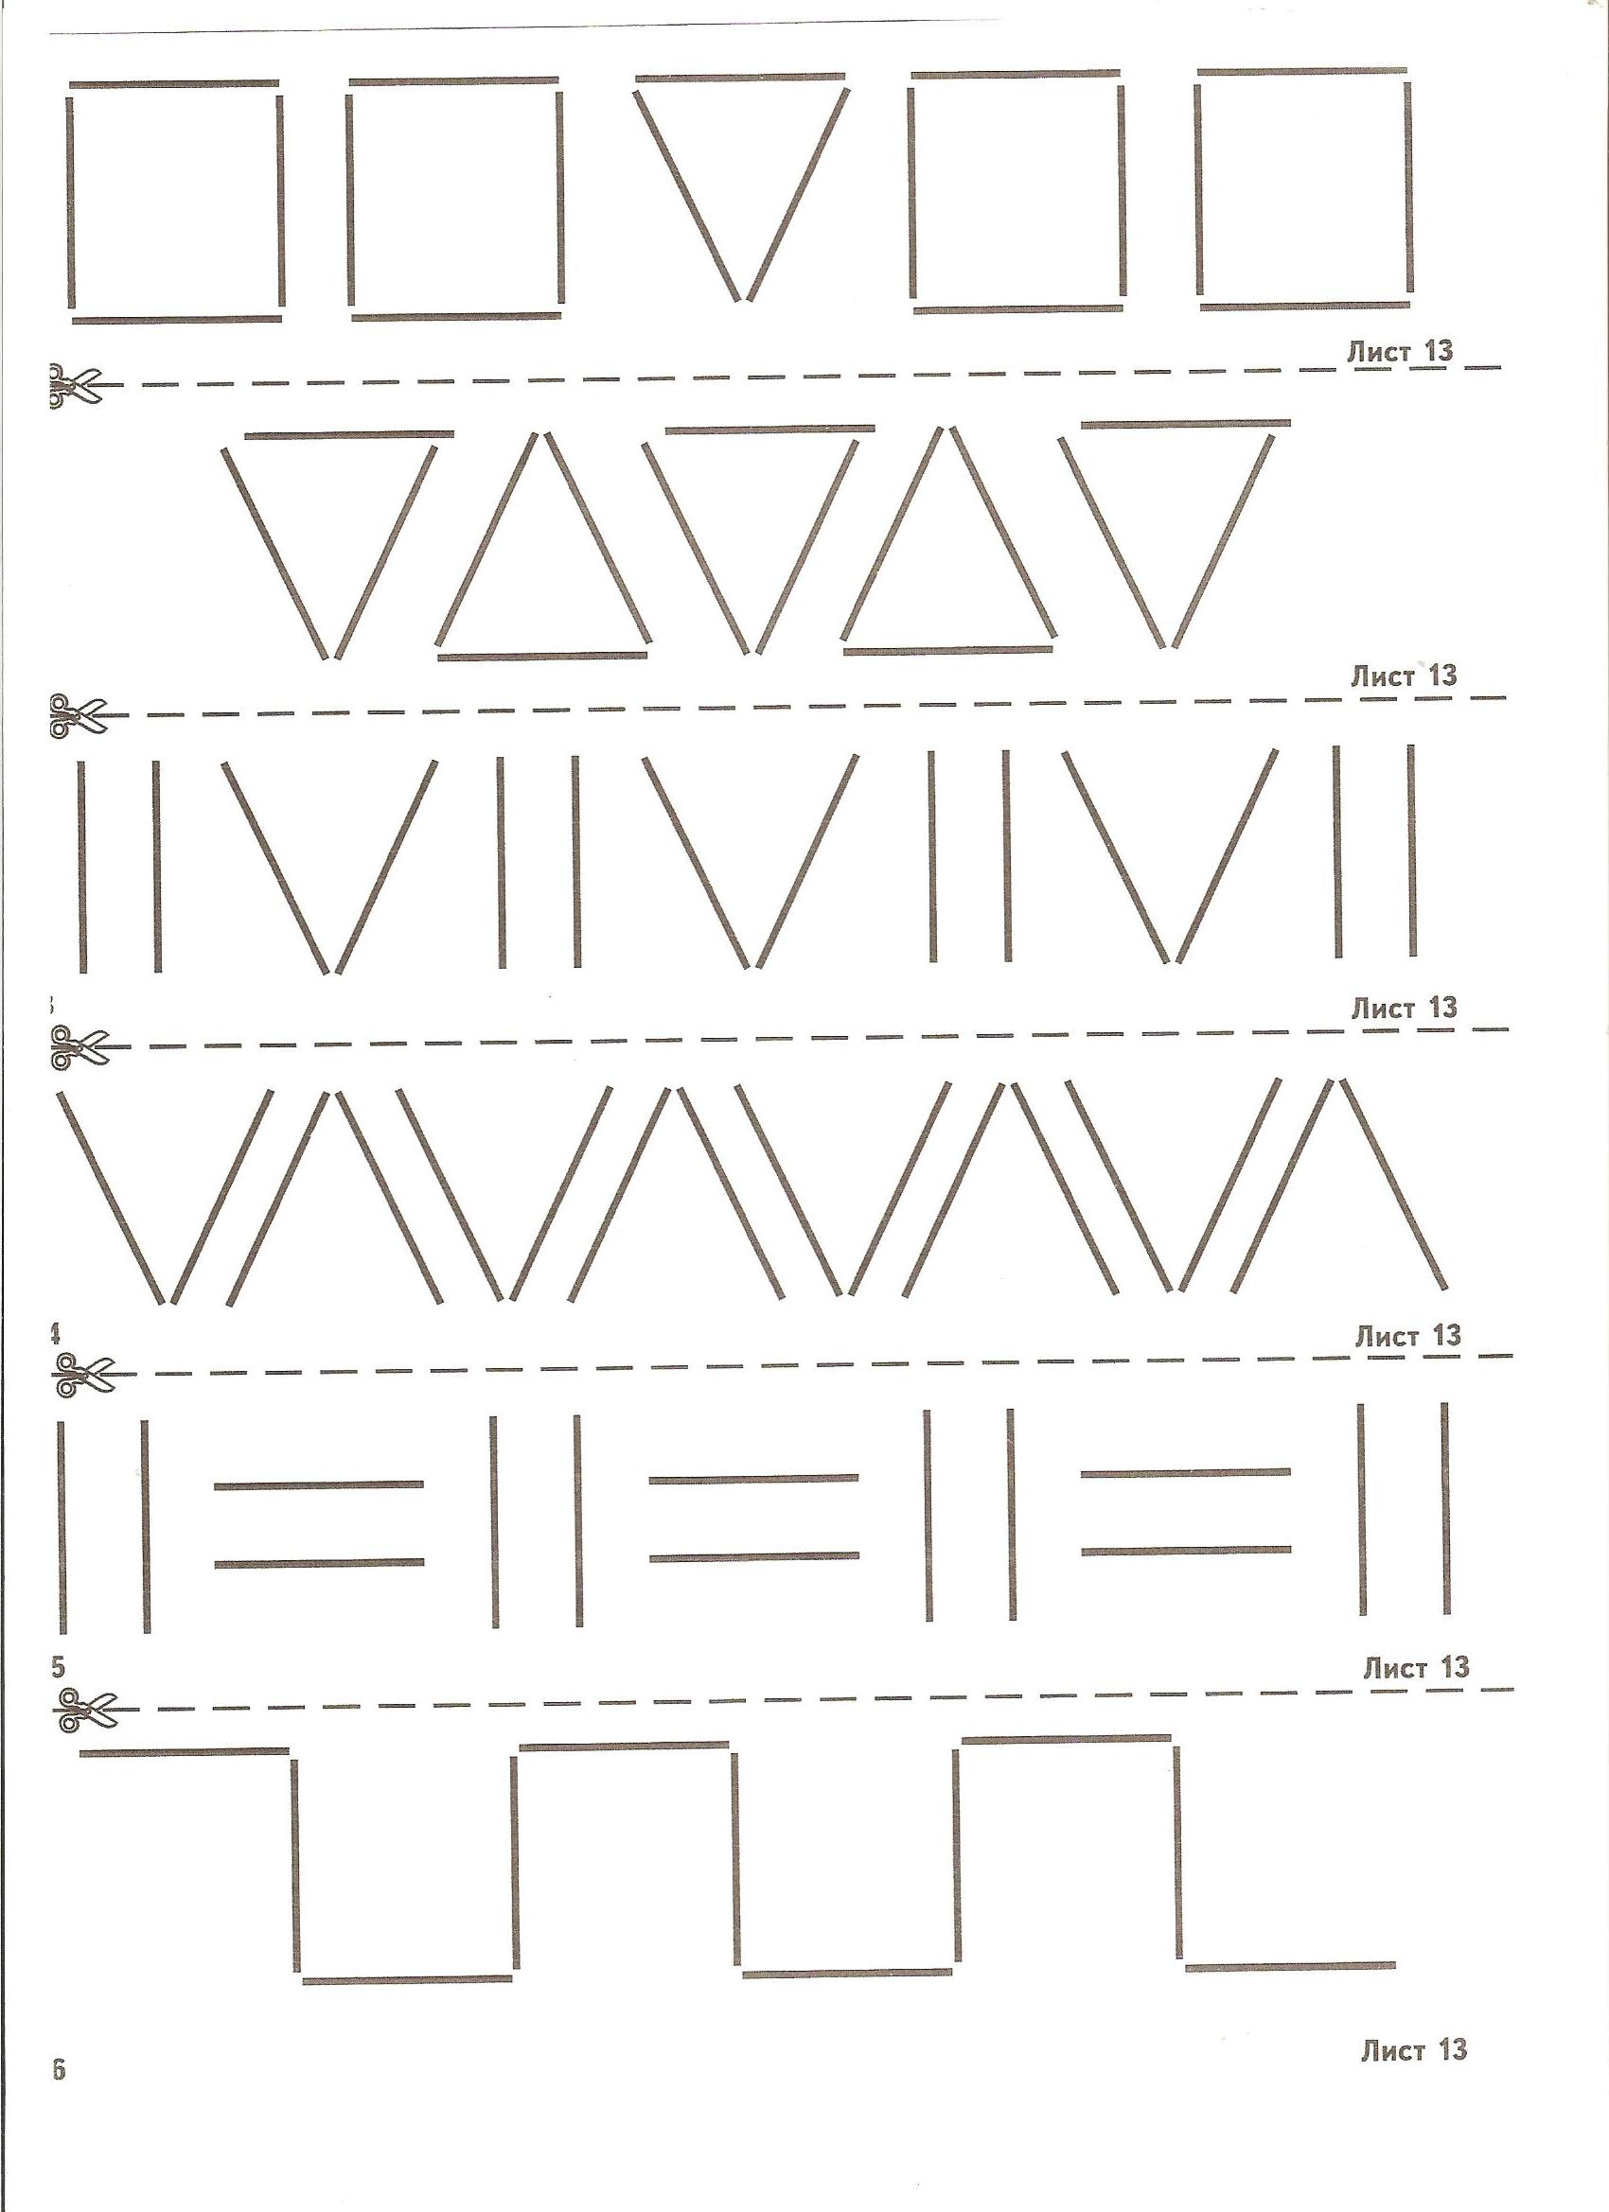

а) 1-й уровень сложности – узоры в одну строчку (карточки);
б) 2-й уровень сложности – простые силуэты, состоящие от 6 до 12 палочек (карточки);
в) 3-й уровень сложности – более сложные силуэты, состоящие от 6 до 13 палочек (карточки);
г) 4-й уровень сложности – сложные силуэты с большим количеством деталей, состоящие от 10 до 14 палочек (карточки).

III. Заключительная часть
Подведение итогов.

